Инструкция: как сортировать отходы в Петербурге
Что можно сдать на переработку и как правильно сортировать вторсырье? Как прочитать экомаркировки, сколько видов пластика существует и почему от него призывают отказаться?

Пластик
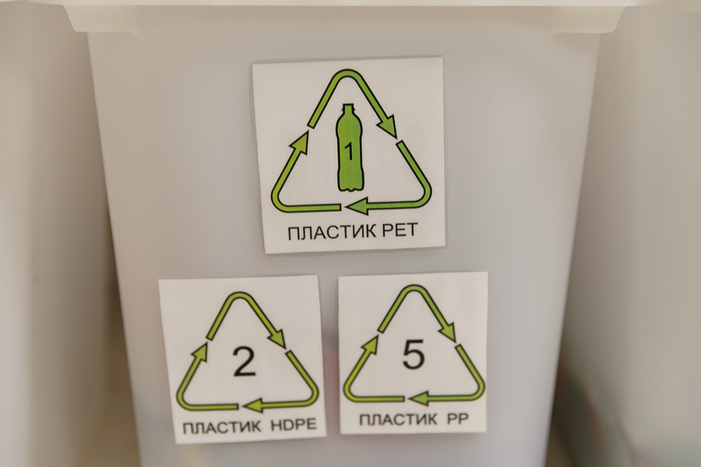
Виды:
В мире постоянно производится огромное количество изделий из пластика. Причем только часть из них можно переработать и сдать как вторсырье. Разобраться же в этом многообразии материалов поможет маркировка на предмете или упаковке - цифра в значке в виде треугольника. Например, маркировка с цифрой «1» (ПЭТ) - это перерабатываемый пластик, к которому относятся бутылки из-под воды, лимонадов, пива, кваса, молока с характерной точкой на дне (сама маркировка при этом может отсутствовать). Пластик с цифрой «2» в треугольнике (HDPE / PE HD / PE) и «4» (LDPE / PE LD) также можно переработать. Обычно это пластиковые канистры, контейнеры для продуктов, флаконы от бытовой химии, полиэтиленовые пакеты и линолеум. Полипропилен - пластик с маркировкой «5» (PP) - это ведра, крышки, тазики, упаковки от еды, многие игрушки и пищевые контейнеры. Последняя частично перерабатываемая маркировка пластика обозначена цифрой «6» (PS) - вспененный полистирол. Из него изготавливаются некоторые игрушки, сэндвич-панели, теплоизоляционные плиты, упаковочный пенопласт.
Что сдавать нельзя:
На переработку не принимается любой пластик без маркировки в треугольнике, а также изделия с цифрами «3» (например, оконные профили, трубы, пленка для натяжных потолков, скатерти и занавески) и «7» (некоторые игрушки и детские бутылочки). Также нельзя сдавать любой смешанный пластик (включая перерабатываемый по отдельности) и упаковки с маркировкой «C/» - например, С/LDPE.
Кроме того, не перерабатывается фольгированный пластик (часто это бывают упаковки от чипсов, шоколада и глазированных сырков), термоусадочная пленка от сметаны и питьевых йогуртов, мягкие упаковки от майонеза, кетчупа и других соусов (их еще иногда называют «дойпаки»), мягкие сетки от фруктов и овощей, подложки для продуктов из прессованного пенопласта, надувные круги для плавания и многие другие вещи. Чтобы не ломать голову, куда же это все деть, специалисты советуют просто не покупать не перерабатываемые упаковки. Почти всему, уверены они, можно подобрать "зеленую" альтернативу.
Как подготовить вторсырье:
Для сдачи пластик нужно сполоснуть от остатков пищи и жидкости, сплющить и разделить по маркировкам или местам приема. Например, то, что можно сдать в районный стационарный пункт - сложить отдельно, а все остальные виды подготовить к сдаче в соответствии с условиями приема в нужном месте. Так, для сдачи вторсырья на акциях «Раздельный сбор» мягкий пластик с маркировками «2» (HDPE), «4» (LDPE), «2» (РР) нужно сложить вместе с цветными пакетами, а не с твёрдым пластиком соответствующих категорий.
Куда сдавать:
В стационарные контейнеры приема можно сдать без проблем пластик с маркировками «1» и «2». В большинстве районов города (особенно в спальных) они расположены в пешей доступности (точные адреса можно увидеть на интерактивной карте). Весь остальной перерабатываемый пластик, который отвечает вышеперечисленным требованиям, можно приносить на акции движения «РазДельный сбор» или в пункт на Боровой улице, 47 (со списком принимаемых вещей можно ознакомиться по ссылке). Кроме того, пластик с маркировкой «6» можно сдать на переработку в стационарный пункт «Знаки внимания природе» по адресу: улица Руставели 61, а также в приёмные пункты «Утиль».

Металл
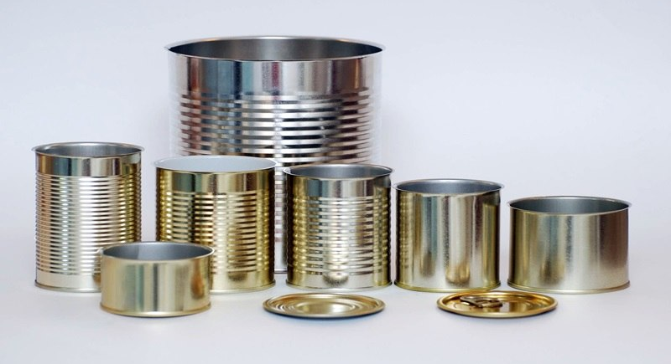
Виды:
Практически все металлы подвергаются переработке, а после из них повторно изготавливают продукцию. Кстати, без какого-либо ущерба качеству. К этой категории относятся любые консервные и алюминиевые банки, металлические крышки от стеклянной тары (например, детское питание и домашняя консервация), алюминиевая фольга от шоколадок, аэрозольные баллончики, гильзы от свечей. На переработку принимают даже ржавые и обгоревшие предметы. Исключение составляют только радиоактивные материалы.
Как подготовить вторсырье:
Весь металл для сдачи необходимо хорошо промыть. В банках не должно быть остатков пищи или напитка, а в консервах - следов масла. Также с емкостей необходимо снять этикетки и по возможности сплющить или сложить одну в другую. С гильз от свечек нужно удалить воск.
Куда сдавать:
В любой районный стационарный пункт или на акциях движения «РазДельный Сбор». Аэрозольные баллончики (кроме от слезоточивого газа и монтажной пены) и алюминиевую фольгу принимают в «Точке сбора» (адреса пунктов - по ссылке) на Боровой, 47 или в пункте «Знаки внимания природе». В последний можно сдать большое количество металла (от 20 кг и больше) и даже получить за денежную компенсацию.

Стекло
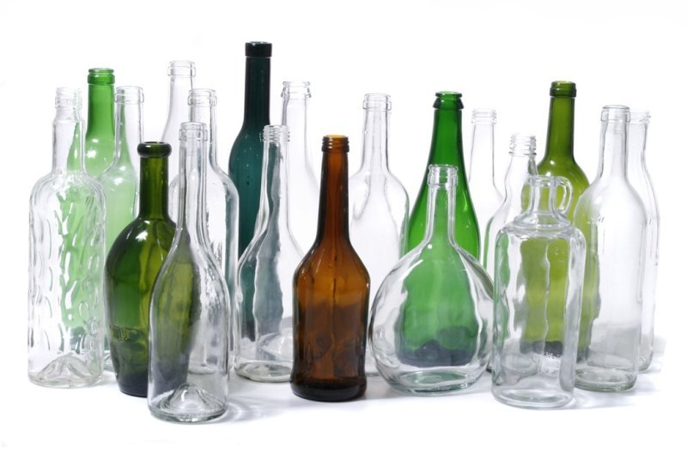
Виды:
Сдавать на переработку можно любую стеклянную тару: бутылки, банки, пузырьки от лекарств, ампулы, флаконы от туалетной воды и даже битое стекло.
Что сдавать нельзя:
Лампочки и градусники относятся к опасным отходам, их не примут в пунктах приема остальной стеклотары. Зеркала туда сдать тоже не получится из-за примесей (тонких слоев металлической пленки и защиты). Также не принимаются крышки от сковородок и кастрюль, оптическое стекло и хрусталь.
Как подготовить вторсырье:
Тару нужно сполоснуть, снять все крышки, дозаторы, этикетки из пленки и прочие не стеклянные элементы, бумажные этикетки можно не снимать. Битое стекло необходимо сложить в ёмкость (например, в стеклянную банку) – это поможет избежать порезов.
Куда сдавать:
Сдать стеклотару можно в стационарные пункты или же приносить на акции «РазДельного Сбора» (все адреса указаны на карте). При этом оконное стекло, цветное стекло и стеклопакеты можно сдать в компанию «РусРисайкл». Любую стеклянную посуду и оконное стекло по договоренности принимают в стационарном пункте «Точка сбора» на Боровой, 47.

Макулатура
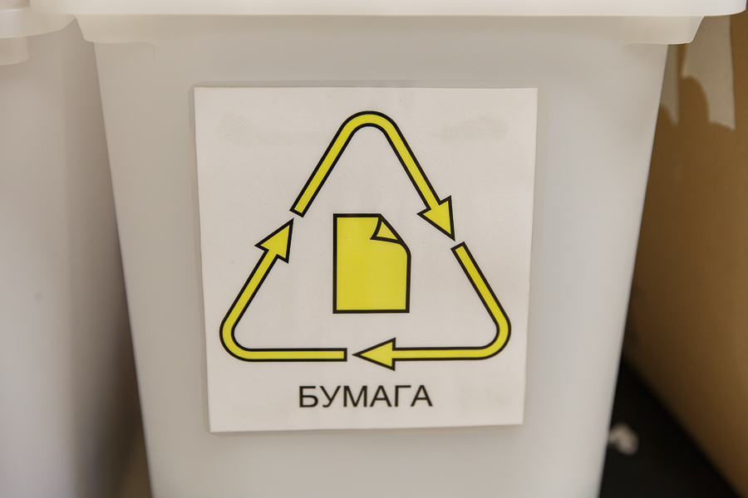
Виды:
Согласно ГОСТу, макулатура имеет три основные категории – А, Б и В. К первому классу относятся белая бумага и любые отходы ее производства, бумажные мешки (без пропиток, прослоек и армирования), изделия из высококачественного бумажного сырья (например, упаковочная или шпагатная бумага). Класс Б - макулатура среднего качества. К ней относятся гофрокартон и отходы его производства, а также любая бумажная продукция, изданная на белой бумаге, но уже использованная: книги, журналы, тетради, архивные документы. К классу В относятся остальные бумажные продукты: разные виды картона (обложечный, с пропиткой, ламинированный, кровельный и так далее), газетная продукция и отходы ее производства, а также цветной картон и бумага.
Как подготовить вторсырье:
Макулатуру любого класса можно сдавать как вторсырье, но не все бумажные отходы у вас примут. Вторсырье не может быть горелым, грязным, жирным от пятен еды, а также оно не должно содержать химических загрязнений. Если же вы собираете макулатуру в офисе, очень важно проверить ее на наличие канцелярских скрепок, резинок и пластиковых файлов: при попадании побочных материалов в машины для переработки вторсырья возможны сбои и поломка оборудования.
Подготовленную макулатуру стоит сложить в коробку, бумажный пакет или же скомпоновать в связки для удобной погрузки в транспорт.
Что сдавать нельзя:
На переработку нельзя сдавать использованные средства гигиены (салфетки и туалетную бумагу). К сожалению, часть из них делают из первичной целлюлозы, и, чтобы хоть как-то минимизировать свой экослед в этом направлении, можно покупать экологичные средства, сделанные из переработанного вторсырья.
Также к макулатуре не относится одноразовая посуда: для того чтобы емкость не размокла, картон в ней смешивают с полиэтиленом. Кассовые чеки имеют тоже особую пропитку и не перерабатываются. Класть их в общую коробку для макулатуры не рекомендуется - они содержат токсичное вещество бисфенол-А, которое может загрязнить остальное вторсырье, так как бумага легко впитывает ядовитые вещества. По этой же причине нельзя сдавать на переработку макулатуру, собранную у больниц и на свалках. Также к бумажным отходам не относится упаковка «тетра-пак» (от соков, пакетного молока и прочего).
Куда сдавать:
Макулатуру в Петербурге сдавать очень удобно: во всех районах города есть стационарные пункты приема, которые постоянно пополняются на интерактивной карте. Большие объемы можно отправить на переработку за деньги. Например, за килограмм вторсырья класса А можно выручить 10 рублей, а за килограмм бумаги класса Б - от двух до восьми рублей.
Кроме того, в городе действует много экоакций, например, «Круг жизни», где можно получить саженцы в обмен на определенное количество макулатуры.

Тетра-пак
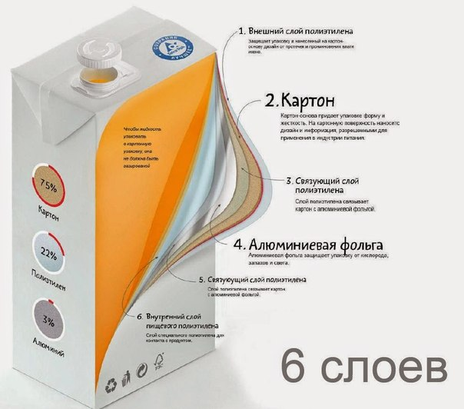
Виды:
Емкость «тетра-пак» содержит слои картона, полиэтилена и алюминия, поэтому она не является макулатурой и сдается отдельно. К «тетра-пак» относятся любые похожие на неё упаковки, такие как EloPak или PurePak. Все они отличаются лишь формой коробки, горловиной и количеством слоев используемых материалов.
Как подготовить вторсырье:
Пустую коробку необходимо промыть, чтобы не осталось запаха и остатков содержимого, а после - сплющить или разрезать для удобства хранения. По желанию, можно отделить от упаковки крышки и трубочки и сдать их с соответствующими видами пластика, но это не обязательно.
Куда сдавать:
В городе всего несколько пунктов приема «тетра-пак», и основная возможность сдать такую упаковку - ежемесячная акция «РазДельного Сбора», которую активисты движения проводят в каждом районе. Пункты приема и акции движения отмечены на карте. Пока в России всего несколько заводов по переработке данного материала, и доставка сырья туда подразумевает расход топлива и увеличение транспортного следа упаковки. Поэтому лучший способ сберечь ресурсы - заменить продукты в «тетра-пак» на те же, но в упаковке, которую проще и дешевле переработать. Информация взята с сайта Город+ www.gorod-plus.tv

